ASSUNTO:. INDICO PARA QUE O DEPARTAMENTO COMPETENTE QUE REALIZE OPERAÇÃO TAPA BURACOS NA RUA CONDE ALVARES PENTEADO NO BAIRRO DO MIRANTE.

DESPACHO

SALA DAS SESSÕES ____/____/_____

PRESIDENTE DA MESA

INDICAÇÃO Nº , DE 2015

SENHOR PRESIDENTE,
SENHORES VEREADORES,

INDICO ao Exmo Senhor Prefeito Municipal para que junto ao Departamento competente realize operação tapa buracos na Rua Conde Alvares Penteado, no Bairro do Mirante.
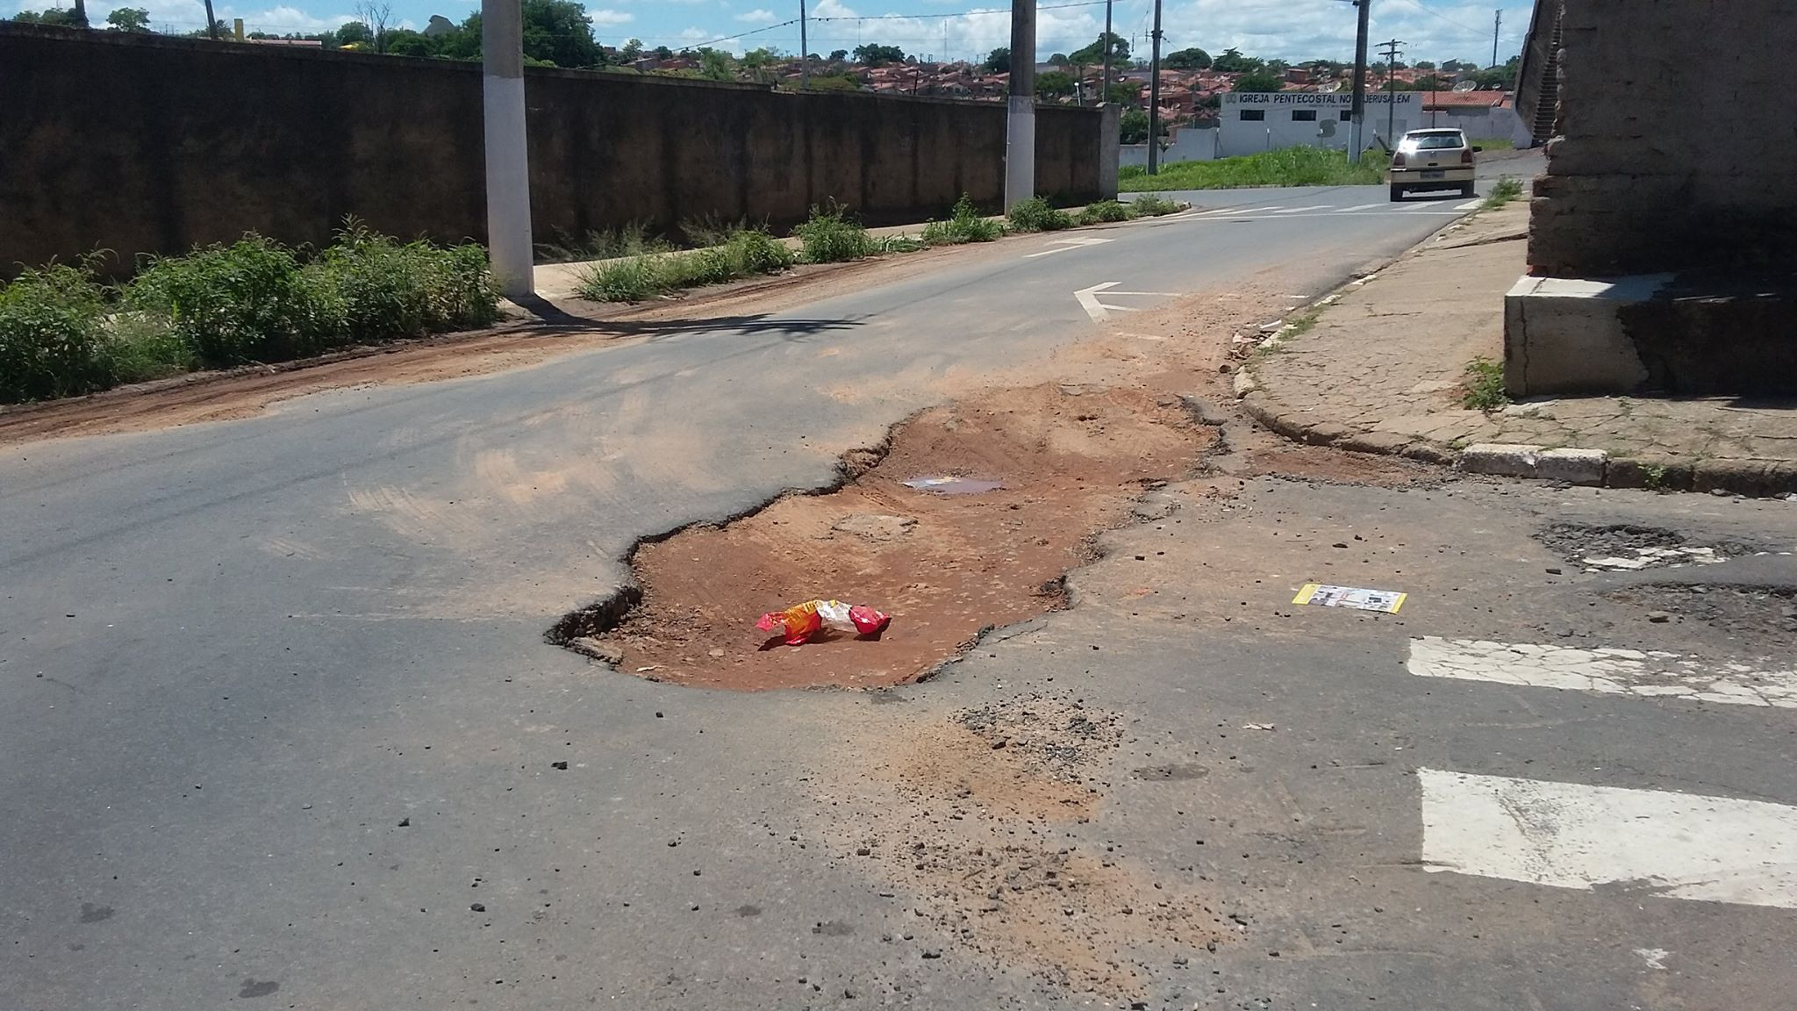

SALA DAS SESSÕES “VEREADOR SANTO RÓTOLLI”, aos 05 de novembro de 2015

VEREADOR LUIS ROBERTO TAVARES

